План – конспект уроку фізичної культури

Тема: Футбол.
Мета уроку: Формувати свідоме ставлення до занять фізичною культурою і
спортом та сприяти зміцненню здоров’я учнів засобами
футболу.
Завдання уроку:
1. Навчити техніки зупинки м’яча.
2. Повторити техніку ведення м’яча внутрішньою та зовнішньою
стороною підйому.
3. Розвивати почуття колективізму, патріотизму у навчальній грі
з застосуванням вивчених прийомів з техніко-тактичної
підготовки.
Клас : 5
Місце проведення : шкільний спортзал.
Інвентар : Фішки (14 шт.), футбольні м’ячі (7 шт.), манішки (7 шт.),
секундомір, свисток.

Зміст | Дозування | Організаційно - методичні  вказівки
Підготовча частина 12 – 15 хв.
1. Шикування, привітання,  повідомлення завдань уроку.  Інструктаж по БЖД.  2. Вимірювання ЧСС (за 10 с.)  3. Стройові вправи:  - ліво-руч;  - право-руч;  - кру-гом;  4. Ходьба:  - на носках;  - на п’ятках;  - на зовнішній стороні ступні;  - на внутрішній стороні ступні;  - перекати з п’яти на носок;  - звичайна.  5. Біг:  - звичайний;  - спиною вперед.  - правим приставним кроком;  - лівим приставним кроком.  - звичайний.  6. Звичайна ходьба.  7. Перешикування з колони по  одному в колону по чотири  в русі.  8. Комплекс загальнорозвива-  ючих вправ з елементами  танцювальної аеробіки на  місці:  - В.п.- о.с. (руки на пояс) : ходьба на місці з високим підніманням колін.  - В.п.- о.с. ( руки на пояс) : 1- нахил голови право-руч; 2 - в.п.; 3 - нахил голови ліво-руч; 4- в.п.  - В.п.- о.с.( руки на пояс) : 1 - витягнути голову вперед;  2 - втягнути голову  назад.  - В.п.- о.с. :  1- підняти плечі  доверху;  2 - в.п.  3 - піднятися на носки;  4 - опуститися.  - В.п.- о.с. : оберти руками вперед і назад.  - В.п.- о.с. : присід, прямі руки вперед;  - В.п.- о.с. : 1-4-скрісні рухи руками піднімаючи їх догори;  5-8- скрісні рухи  руками, опускаючи  їх донизу.  - В.п.- о.с. (ноги нарізно) :  1 - нахил до правої  ноги;  2 - в.п.;  3 - нахил до лівої  ноги;  4 - в.п.  - В.п – о..с. (руки на поясі) : стрибок на двох ногах:  1 - праворуч;  2 - ліворуч;  3 - вперед;  4 - назад.  9. Спеціальні вправи:  - баскетбол за спрощеними  правилами. | До 2 хв.  До 30 с.  До 30 с.  До 2 хв.  0,5 кола  0, 5 кола  0, 5 кола  0,5 кола  0,5 кола  0,5 кола  До 2 хв.  0,5 кола  0,5 кола  0,5 кола  0,5 кола  0,5 кола  0,5 кола  До 30 с.  До 5 хв.  3 – 4 р.  3 – 4 р.  3 – 4 р.  3 – 4 р.  3 – 4 р.  3 – 4 р.  3 – 4 р.  3 – 4 р.  3 – 4 р.  До 3 хв. | Звернути увагу на зовнішній вигляд.  Розказати учням.  Вибрати 2 учнів.  Чіткість вправи.  Вправи виконуються по колу, дистанція – 2 кроки.  Руки на поясі.  Руки за головою.  Руки на поясі.  Руки на поясі.  Руки на поясі.  Руки донизу.  Звернути увагу на дихання та потовиділення у дітей.  Слідкувати за правильним виконанням вправ під час бігу.  Голова ліворуч.  Руки на поясі.  Руки на поясі.  Вправи для відновлення дихання (під рахунок в русі):  1– руки вперед;  2 – руки вгору;  3 – руки в сторону;  4 – руки донизу.  Чіткість вправи.  Дотримання вправ.  Виконувати ритмічно.  Не зрушувати з місця.  Чіткість вправ.  Звернути увагу на помилки.  Виконувати ритмічно.  Утримувати рівновагу.  Чіткість вправи.  В колінах ноги не згинати.  Утримувати рівновагу.  Учні діляться на дві команди. Слідкувати за БДЖ під час гри.
Основна частина 28 – 30 хв.
1. Техніка зупинки м’яча:  - імітація вправи без м’яча;  - зупинка м’яча , що котиться назустріч від партнера на відстані 1м. підошвою;  - зупинка м’яча , що котиться назустріч від партнера на відстані 3м.  підошвою.  - зупинка м’яча , що котиться назустріч від партнера на відстані 1м.  внутрішньою  стороною стопи;  - зупинка м’яча , що котиться назустріч  від партнера на відстані 3м. внутрішньою стороною стопи.  - Техніка ведення м’яча внутрішньою та зовнішньою стороною підйому:  - ведення м’яча внутрішньою  т та зовнішньою  стороною підйому  повільним бігом по  прямій;  - ведення м’яча внутрішньою  - та зовнішньою  - стороною підйому  п повільним бігом  змійкою;  3. Навчальна гра у футбол з  дотриманням правил гри,  БЖД, із застосуванням  вивчених прийомів.  4. Вимірювання ЧЧС (за 10 с).  5. Вправи на стрейчінг. | 7 – 9 хв.  3 – 4 р.  3 – 4 р.  3 – 4 р.  3 – 4 р.  3 – 4 р.  7 – 9 хв.  3 – 4 р.  3 – 4 р.  До 12 хв.  До 30 с.  До 2 хв. | 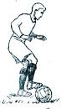  Слідкувати за правильним виконанням вправи.  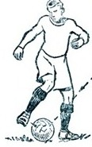  Звернути увагу на помилки.  Слідкувати за тим, щоб ведення м’яча було перед собою, не жорстко вдаряючи по м’ячу.  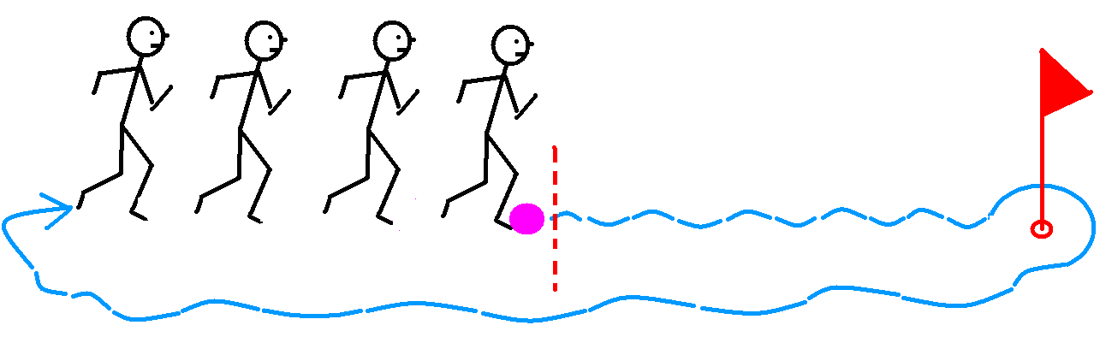  При веденні м’яча використовувати дві ноги.  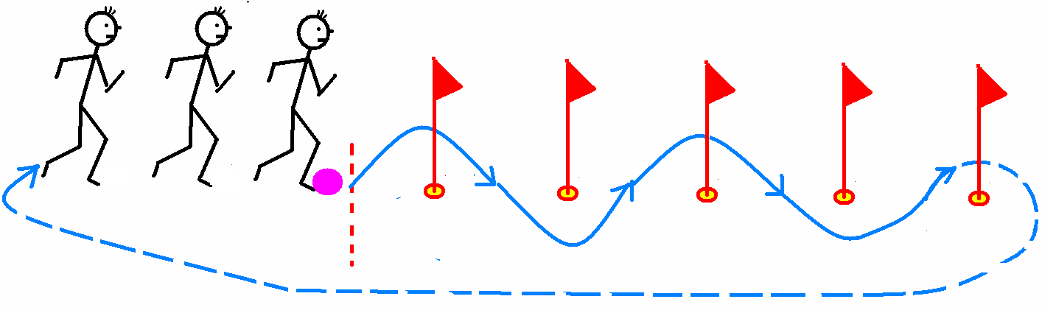  Учитель – суддя,  учні ділять на дві команди.  Звернути увагу на зовнішній стан учнів.  Діти стають у коло. Вправи на розтягування м’язів ніг.
Заключна частина 3 – 5 хв.
1. Шикування в одну шеренгу.  2. Повільна ходьба по колу.  3. Вимірювання ЧСС (за 10 с).  4. Підведення підсумків уроку.  5. Домашнє завдання. | До 30 с.  До 2 хв.  До 30 с.  До 2 хв.  До 30 с. | Вчитель шикує клас.  Привести організм учнів в початковий стан.  Звернути увагу на стан учнів.  Оцінити 4 – 6 учнів.  Способи ведення м’яча.

